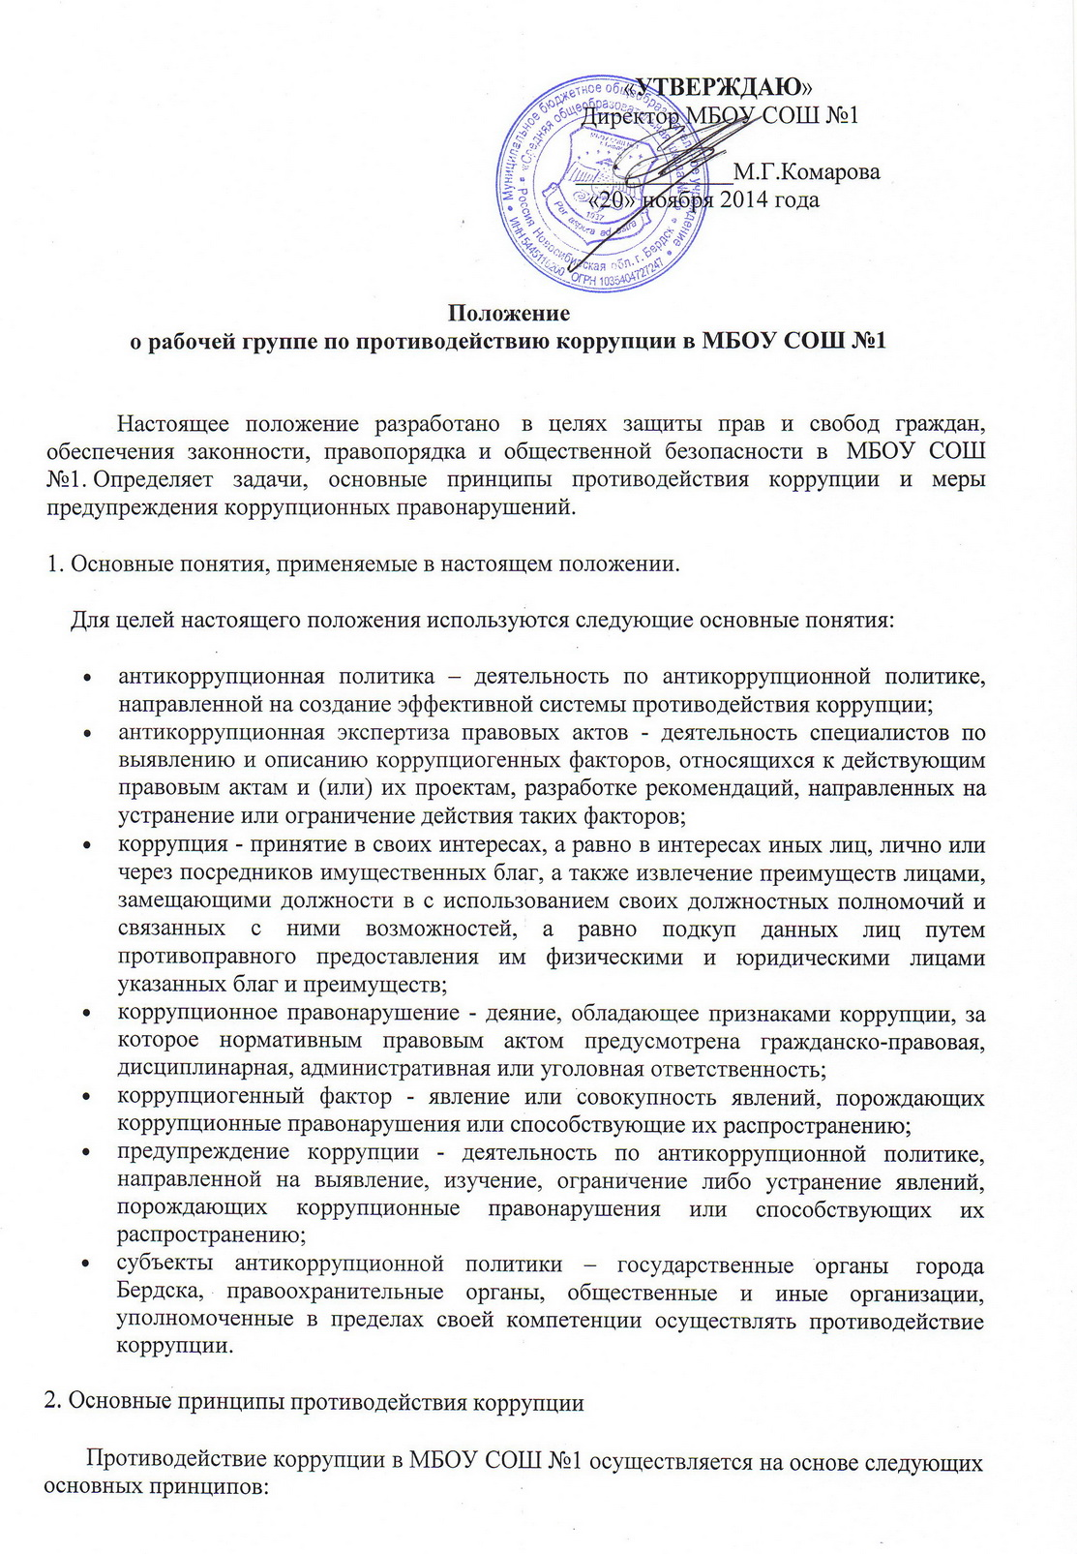
- приоритета профилактических мер, направленных на недопущение формирования причин и условий, порождающих коррупцию;
- обеспечения четкой правовой регламентации деятельности, законности и гласности такой деятельности, государственного и общественного контроля за ней;
- приоритета защиты прав и законных интересов физических и юридических лиц;
- взаимодействия с общественными объединениями и гражданами.
3. Основные меры предупреждения коррупционных правонарушений.
Предупреждение коррупционных правонарушений осуществляется путем применения следующих мер:
- разработка и реализация антикоррупционных программ;
- проведение антикоррупционной экспертизы правовых актов и (или) их проектов;
- антикоррупционные образование и пропаганда;
- иные меры, предусмотренные законодательством Российской Федерации и РТ.
4. План мероприятий по реализации стратегии антикоррупционной политики.
- План мероприятий по реализации стратегии антикоррупционной политики является комплексной мерой, обеспечивающей согласованное применение правовых, экономических, образовательных, воспитательных, организационных и иных мер, направленных на противодействие коррупции в МБОУ СОШ №1.
- План мероприятий по реализации стратегии антикоррупционной политики входит в состав комплексной программы профилактики правонарушений.
- Разработка и принятие плана мероприятий по реализации стратегии антикоррупционной политики осуществляется в порядке, установленном законодательством.
5. Антикоррупционная экспертиза правовых актов и (или) их проектов
- Антикоррупционная экспертиза правовых актов и (или) их проектов проводится с целью выявления и устранения несовершенства правовых норм, которые повышают вероятность коррупционных действий.
- Решение о проведении антикоррупционной экспертизы правовых актов и (или) их проектов принимается руководителем МБОУ СОШ №1 и руководством МКУ "УОиМП" при наличии достаточных оснований предполагать о присутствии в правовых актах или их проектах коррупциогенных факторов.
- Граждане (ученики, родители, работники школы) вправе обратиться к председателю антикоррупционной рабочей группы по противодействию коррупции МБОУ СОШ №1 с обращением о проведении антикоррупционной экспертизы действующих правовых актов.
6. Антикоррупционные образование и пропаганда
- Для решения задач по формированию антикоррупционного мировоззрения, повышения уровня правосознания и правовой культуры, в МБОУ СОШ №1 в установленном порядке организуется изучение правовых и морально-этических аспектов деятельности.
- Организация антикоррупционного образования осуществляется антикоррупционной рабочей группы по противодействию коррупции в МБОУ СОШ №1.
- Антикоррупционная пропаганда представляет собой целенаправленную деятельность средств массовой информации, координируемую и стимулируемую системой государственных заказов, содержанием которой являются просветительская работа в МБОУ СОШ №1 по вопросам противостояния коррупции в любых ее проявлениях, воспитания у граждан чувства гражданской ответственности, укрепление доверия к власти.
- Организация антикоррупционной пропаганды осуществляется с законодательством Российской Федерации, законодательством РТ во взаимодействии с государственными органами города Бердска, правоохранительными органами и общественными объединениями.
7. Внедрение антикоррупционных механизмов.
- Проведение совещания с работниками школы по вопросам антикоррупционной политики в образовании.
- Усиление воспитательной и разъяснительной работы среди административного и преподавательского состава МБОУ СОШ №1 по недопущению фактов вымогательства и получения денежных средств.
- Проведение проверок целевого использования средств, выделенных в рамках приоритетного национального проекта «Образование».
- Участие в комплексных проверках МБОУ СОШ №1 по порядку привлечения внебюджетных средств и их целевому использованию.
- Усиление контроля за ведением документов строгой отчетности в МБОУ СОШ №1:
  - выявление нарушений инструкций и указаний по ведению классных журналов, книг учета и бланков выдачи аттестатов соответствующего уровня образования;
  - выявление недостаточного количества и низкого качества локальных актов общеобразовательных учреждений, регламентирующих итоговую и промежуточную аттестацию обучающихся.
  - Принятие дисциплинарных взысканий к лицам, допустившим нарушения.
- Анализ состояния работы и мерах по предупреждению коррупционных правонарушений в МБОУ СОШ №1.Подведение итогов анонимного анкетирования учащихся на предмет выявления фактов коррупционных правонарушений и обобщение вопроса на заседании Рабочей группы по реализации стратегии антикоррупционной политики.
- Анализ заявлений, обращений граждан на предмет наличия в них информации о фактах коррупции в МБОУ СОШ №1. Принятие по результатам проверок организационных мер, направленных на предупреждение подобных фактов.
- Проведение комплексных целевых проверок на предмет выявления допускаемых нарушений при организации и проведении ЕГЭ в пунктах проведения экзамена.
- Обеспечение работы телефона «горячей линии» в период подготовки к итоговой аттестации по форме Единого государственного экзамена.
8. Совещательные и экспертные органы
- МБОУ СОШ №1 может создавать антикоррупционную рабочую группу с участием сотрудников МБОУ СОШ №1, членов Попечительского совета, представителей первичной профсоюзной организации, родителей.
- Порядок формирования и деятельности антикоррупционной рабочей группы, ее полномочия, определяются Программой министерства образования и науки по реализации Стратегии антикоррупционной политики.

